Публичный отчет Чернушинской районной территориальной организации Профсоюза работников народного образования и науки Российской Федерации (Пермский край) за 2019 год.

В настоящее время Чернушинская районная территориальная организация Профсоюза является самой крупной общественной организацией в районе. В своих рядах она объединяет 901 работника образования. Охват профсоюзным членством за отчетный период составляет 70 %. Чернушинская районная территориальная профсоюзная организация на 01.01.2020 года и последний год состоит из 25 первичек:
- 15 первичных профсоюзных организаций в школах (из 15 учреждений);
- 9 первичных профсоюзных организаций в дошкольных учреждениях (из 9);
- 1 первичка в территориальной организации Профсоюза.
Возглавляет районную организацию с 2002 года и по настоящее время Леонтьев Дмитрий Иванович. По основной работе он учитель русского языка и литературы высшей квалификационной категории МБОУ «Кадетская школа имени Героя Советского Союза Е.И. Францева».
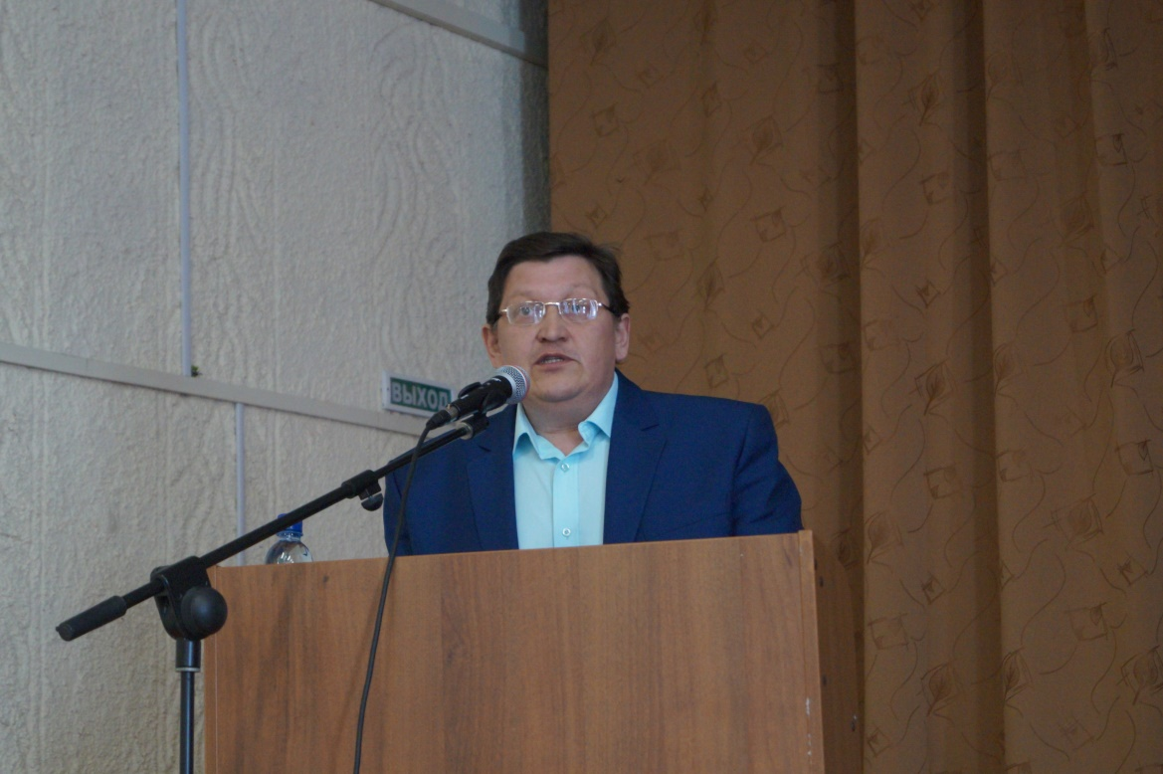
В Чернушинском районе сложилась система социального партнерства, направленная на конструктивное взаимодействие выборных профсоюзных органов с органами управления различного уровня благодаря совместной деятельности территориальной организации профсоюза и управления образования (начальник – Бактиева И.А.), первичных профсоюзных организаций и руководителей образовательных учреждений.
В территории подписано 30 октября 2019 года, зарегистрировано (12 ноября 2019 года) и действует «Территориальное отраслевое Соглашение о сотрудничестве по обеспечению стабильной деятельности учреждений образования, подведомственных управлению образования, защите трудовых, профессиональных, социально-экономических прав и интересов работников на 2019 - 2021 годы». Коллективные договоры имеются во всех образовательных учреждениях. Уведомительную регистрацию КД проходят в Министерстве промышленности, предпринимательства и торговли Пермского края.
В Чернушинской РТО профсоюза сложилась система по заключению, контролю выполнения коллективных договоров в учреждениях. В ряде учреждений созданы комиссии для разработки и заключения коллективных договоров. В переговорном процессе по заключению КД профкомы добиваются усиления экономического содержания коллективных договоров.
В коллективных договорах предусматривается ряд льгот работникам по сравнению с действующим законодательством:
- дополнительные оплачиваемые и неоплачиваемые отпуска;
- дополнительные (до 3 дней) отпуска председателю профкома и его заместителям;
- сохранение выплаты средней заработной платы в связи с участием в коллективной акции протеста;
- выделение средств на охрану труда и культурно-спортивную деятельность;
- единовременные выплаты к юбилейным датам, праздникам;
- оказание материальной помощи в случае аварии, стихийного бедствия, операции, дорогостоящего лечения;
- доплаты работникам при выходе на пенсию по возрасту и др.;
- установление заработной платы в организациях на уровне не ниже регионального прожиточного минимума трудоспособного населения;
- установление порядка индексации заработной платы в учреждениях.
В соответствии с коллективными договорами отпуска, учебная нагрузка, установление повышенных размеров оплаты труда работников, занятых на тяжелых работах, работах с вредными и опасными условиями труда, повышение квалификации работников, установление стимулирующих выплат согласовываются большинством работодателей с профсоюзными комитетами.
Коллективные договоры имеют приложения: Правила внутреннего трудового распорядка; Положение об оплате труда и стимулировании работников; Положение об условиях и размерах предоставления работникам материальной помощи; Соглашение по охране труда; Положение о распределении стимулирующей части ФОТ педагогических работников; Перечень должностей работников с ненормированным рабочим днем.
Большинство колдоговорных обязательств сторонами выполняются, итоги обсуждаются ежегодно на профсоюзных собраниях.
Большую роль в повышении мотивации профсоюзного членства и роста авторитета Профсоюза играют уже ставшие традиционными ежегодные профсоюзные конкурсы между первичными профсоюзными организациями: на лучший профсоюзный уголок; на лучшего председателя первичной организации Профсоюза и другие. Совет районной территориальной организации Профсоюза во главе с председателем Леонтьевым Д.И. активно взаимодействует с муниципальными органами власти, судебными органами и социальными партнерами. Председатель районной организации является постоянным членом районной трехсторонней комиссии по регулированию социально - трудовых отношений; межведомственной комиссии по приему учреждений образования к новому учебному году, районных аттестационной и трехсторонних комиссий, комиссии по распределению жилых помещений.
В рамках выполнения районного Соглашения значительное внимание уделяется поощрению педагогических и руководящих работников за высокое педагогическое мастерство и значительный вклад в образование района. Управлением образования ежегодно вручается 15 грамот с денежным вознаграждением в 1000 рублей, глава района вручает 1 Почетную грамоту работнику образования с премией в 6000 рублей и 20 Благодарственных писем, а также поощряет коллективы образовательных организаций за качественную подготовку образовательного учреждения к новому учебному году грантами в 30000 рублей, 20000 рублей и 10000 рублей (6 городских и сельских школ и 3 детских сада).
В 2019 году было поощрено 3 коллектива (МБДОУ «Центр развития ребенка – детский сад №9», МБДОУ «Центр развития ребенка – детский сад № 15», МАДОУ «Детский сад № 4» и более 120 членов Профсоюза на торжественном мероприятии, посвященном Дню профсоюзного активиста Пермского края, которое состоялось 28 ноября 2019 года в актовом зале МАОУ «Гимназия».
В торжественной обстановке вручены

- Нагрудный знак профсоюза «За социальное партнерство»
1. Бактиевой Ираиде Александровне – начальнику управления образования Чернушинского городского округа.
Членам Профсоюза были вручены Почетные грамоты Центрального Совета Профсоюза работников народного образования и науки РФ за высокий результативный труд в Профсоюзе, активную работу по повышению мотивации профсоюзного членства, развитие социального партнерства, Почетные грамоты Пермского краевого союза организаций профсоюзов «Пермский крайсовпроф», Почетные грамоты Пермской краевой территориальной организации Профсоюза работников народного образования и науки Российской Федерации, Почетные грамоты Чернушинской районной территориальной организации Профсоюза работников народного образования и науки Российской Федерации.
В первичных организациях создана творческая обстановка, способствующая высокой отдаче профсоюзной работе. Публичные отчеты первичных профсоюзных организаций представлены ниже.
Особая забота Совета районной организации Профсоюза – лидеры профсоюзного движения в районе – председатели первичных профсоюзных организаций. Опыт лучших обобщается, председатели и актив поощряются. А Президиум поздравляет с Днем рождения каждого председателя, вручая ценные подарки в честь знаменательных дат (25,30,35,40,45,50,55,60,65 лет со дня рождения).
Социальное партнерство позволило внедрить единые поощрения работников к праздничным датам:
- Премия к 8 марта и 23 февраля по 1000 рублей (1623000 рублей из бюджетов образовательных учреждений);
- Премия педагогическим работникам к Дню учителя по 1000 рублей (933000 из бюджетов образовательных учреждений);
По линии Министерства образования Пермского края в 2019 году доведены единовременные выплаты стимулирования педработников «Ступени».
В полном объеме осуществляются выплаты по ст.22 Закона ПК № 308-ПК от 12.03.2014:
меры социальной поддержки молодых специалистов
- единовременная денежная выплата молодым специалистам, впервые устраивающимся на работу в ОУ;
- однократные денежные выплаты в течение первых нескольких лет работы молодым специалистам;
- ежемесячные надбавки (доплаты) к должностному окладу (ставке заработной платы)
меры социальной поддержки педагогических работников
- надбавки (доплаты) за квалификационную категорию;
- надбавки (доплаты) за отраслевые награды, почетные звания, знаки отличия, ученую степень и т.п.
Выплаты компенсации расходов на оплату жилых помещений и коммунальных услуг педагогическим работникам, проживающим и работающим в сельской местности, рабочих поселках (поселках городского типа), выплачены в полном размере.
В территории работникам отрасли своевременно и в полном объеме выплачивается заработная плата, компенсации, отпускные.
Конструктивное взаимодействие Чернушинской РТО Профсоюза с органами власти, а первичных профсоюзных организаций - с руководителями учреждений, позволяет решать некоторые социально-экономические проблемы работников образования.
Успешному решению возникающих в коллективах проблем способствует системный подход к обучению профсоюзного актива: проводятся семинары для председателей первичных профсоюзных организаций. Все материалы ЦС Профсоюза, крайкома Профсоюза оперативно доводятся до первичек по электронной почте.
В районе доброй традицией стало проведение встреч с ветеранами педагогического труда, учительскими династиями, чествование молодых учителей.
Деятельность территориальной и первичных профсоюзных организаций осуществляется на основе годовых планов, предусматривающих рассмотрение трудовых, социальных вопросов, обеспечение контроля за соблюдением законодательства о труде, проведения организационных мероприятий, оказания практической помощи членам профсоюза, контроля соблюдения социальных гарантий и льгот, закрепленных в соглашениях и коллективных договорах. Чернушинская районная территориальная профсоюзная организация, президиум акцентируют внимание председателей первичек на усиление экономического содержания коллективных договоров. Анализ выполнения коллективного договора проводится ежегодно во всех образовательных учреждениях на профсоюзных собраниях и собраниях коллектива (в отдельных учреждениях – 2 раза в год).
На совещаниях руководителей учреждений, председателей профсоюзных комитетов, заседаниях президиума, пленумах территориальной организации, профсоюзных собраниях анализируется социально-экономическое положение работников отрасли, вырабатываются предложения, требования, обращения по улучшению материального положения членов профсоюза.
Ежегодно глава района со своими заместителями, начальниками управлений проводят выездные встречи с жителями всех поселений района на сельских сходах, где работники образования имеют возможность получить ответы на волнующие их вопросы от руководителей района. В связи с наметившейся реорганизацией системы образования района начальник и специалисты РУО посетили сходы граждан поселений, чтобы получить согласие на объединение сельских детских садов с сельскими школами.
На регулярно проводимые президиумы (ежемесячно) и совещания председателей профкомов (4 раза в год) приглашаются экономисты управления образования, юристы, представители прокуратуры , пенсионного фонда, социальной защиты, депутаты Законодательного Собрания Пермского края Третьяков О.В., Благов Н.Е. , депутаты Земского собрания, депутаты городского поселения.
Ежегодно на августовской конференции присутствует и избирается в президиум глава района или его заместитель, слово для выступления предоставляется и председателю РТО профсоюза, перед конференцией организуются консультационные пункты по социальным и правовым вопросам юристом управления образования, специалистом по охране труда и председателем территориальной организации.
На Совете (все 24 председателя), Пленумах (2 раза в год) и совещаниях активно используются в деятельности имеющиеся у Профсоюза формы работы по реализации Уставных задач: регулярно изучаются и анализируются правовые, социально-экономические проблемы членов профсоюза, их критические замечания и предложения, анализируются результаты систематического контроля за соблюдением законодательства о труде в образовательных учреждениях и мониторинги, проводимые по инициативе крайкома и Министерства образования Пермского края, изучается и обобщается положительный опыт совместной работы администрации и профсоюзных комитетов учреждений образования по защите социально-экономических прав и интересов членов профсоюза.
Раз в год проводятся совместные встречи, «круглые столы», обучение председателей профкомов и руководителей учреждений по взаимно интересующим вопросам. Для информирования граждан об отраслевых проблемах и действиях профсоюза по их решению используются СМИ.
При участии профсоюзных организаций проходит в районе аттестация педагогических работников. Председатели первичных профорганизаций входят в школьную аттестационную комиссию, а председатель РТО – в районную. Администрации образовательных учреждений ведут целенаправленную работу по подготовке педагогов к аттестации. Благодаря им и квалификации педагогов большинство учителей и воспитателей проходит ее благополучно.
В учреждениях образования уделяется большое внимание вопросам организации общественного контроля за охраной труда и обеспечению безопасных условий жизнедеятельности. Во многих учреждениях на паритетной основе созданы комиссии. Ежегодно, примерно в каждом пятом учреждении, совместно со специалистом управления образования проводятся проверки по соблюдению трудового законодательства в вопросах охраны труда и выполнения соглашений по охране труда с составлением соответствующих актов. Специальная оценка условий труда проведена во всех образовательных учреждениях.
В 2019 году Леонтьев Дмитрий Иванович стал победителем конкурса «Лучший внештатный правовой инспектор труда».
Председатели профкомов входят в комиссии по приемке ОУ к новому учебному году.
Профсоюзные организации, члены профсоюза получают регулярную информацию о деятельности профсоюзных организаций всех уровней через информационные бюллетени крайкома профсоюза. Сама территориальная организация периодически выпускает свой «Профсоюзный вестник». Свою оперативную информацию РТО профсоюза регулярно размещает на сайте районной администрации, осуществляется общение с председателями первичек посредством электронной связи. Во всех первичных организациях оформлены профсоюзные уголки, проводятся профсоюзные собрания. Большинство председателей профкомов пользуются уважением коллег, руководителей учреждений, являясь высококвалифицированными, компетентными, неравнодушными защитниками социально-экономических и трудовых прав работников, некоторые председатели выполняют свои обязанности в течение многих лет.
С целью развития творческого потенциала, формирования более широкого представления о творческих возможностях работников образования и положительного имиджа педагога, повышения престижа учительской профессии в районе традиционно проводится смотр-конкурс хорового пения «Битва хоров».
5 лет коллективы образовательных учреждений принимают участие в интеллектуальных играх на приз главы Чернушинского муниципального района.
Ежегодно проводится конкурс профсоюзных агитбригад, темами выступления участников являлись «Закон об образовании РФ», мотивация профсоюзного членства и информационная работа в профсоюзе.
Очередность на получение путевкок существует при администрации Чернушинского муниципального района (для всех отраслей), в которой зафиксировано 1300 человек. Непосредственное вручение путевок осуществляет отдел социальных программ при администрации района. Также отдел формирует бюджет по данному разделу на 2020 год и осуществляет отчетность за предыдущие годы.
Для работников образования очередность на получение путевки существует при Чернушинской районной территориальной организации Профсоюза работников народного образования и науки Российской Федерации, в которой зафиксировано 966 человек.
Ежегодно многие коллективы образовательных учреждений совершают экскурсионные поездки по историческим местам края, в музеи и театры. С удовольствием используют для проведения культурно – массовых и спортивных мероприятий спортзалы школ, лыжную базу, бассейн, детский оздоровительный лагерь «Чайка», парки города и лес района.
Самым острым и неудовлетворительно решаемым вопросом в районе остается жилищный вопрос. Все нуждающиеся в улучшении своих жилищных условий стоят в очередях, формируемых в поселениях, в последние три года работники улучшают свои жилищные условия за счет собственных средств. Молодым специалистам, приехавшим в район и снимающим жильё, по программе управления образования выплачивается компенсация за оплату съемного жилья. 1 молодой специалист получил из краевого бюджета 1000000 рублей на приобретение жилья.
Особое внимание территориальная организация уделяет правозащитной деятельности. Оказывается досудебная помощь в правовых вопросах как руководителям, так и работникам образовательных учреждений. С целью дальнейшего развития правозащитной деятельности, повышения правовой грамотности профсоюзного актива проводятся ежемесячные семинары для председателей первичных организаций профсоюза. Согласно плану работы проводится учеба профсоюзного актива, впервые избранных председателей профкомов и совместная учеба профактива района и руководителей образовательных учреждений по вопросам соблюдения трудового законодательства. На районном уровне райком Профсоюза осуществляет контроль соблюдения трудового законодательства, норм охраны труда и правил техники безопасности в учреждениях образования. Кроме того делегация Чернушинского района, состоящая из руководителей образовательных учреждений и председателей первичных профсоюзных организаций, посетила правовые семинары (лектор – Спицин С.С.) и по охране труда (лектор – Залазаев А.В.) в городе Чайковский.
В 2019 году прошли обучение на семинаре крайкома представители кадрового резерва Чернушинской РТО – Ложкина Е.А. и Теплякова В.В.

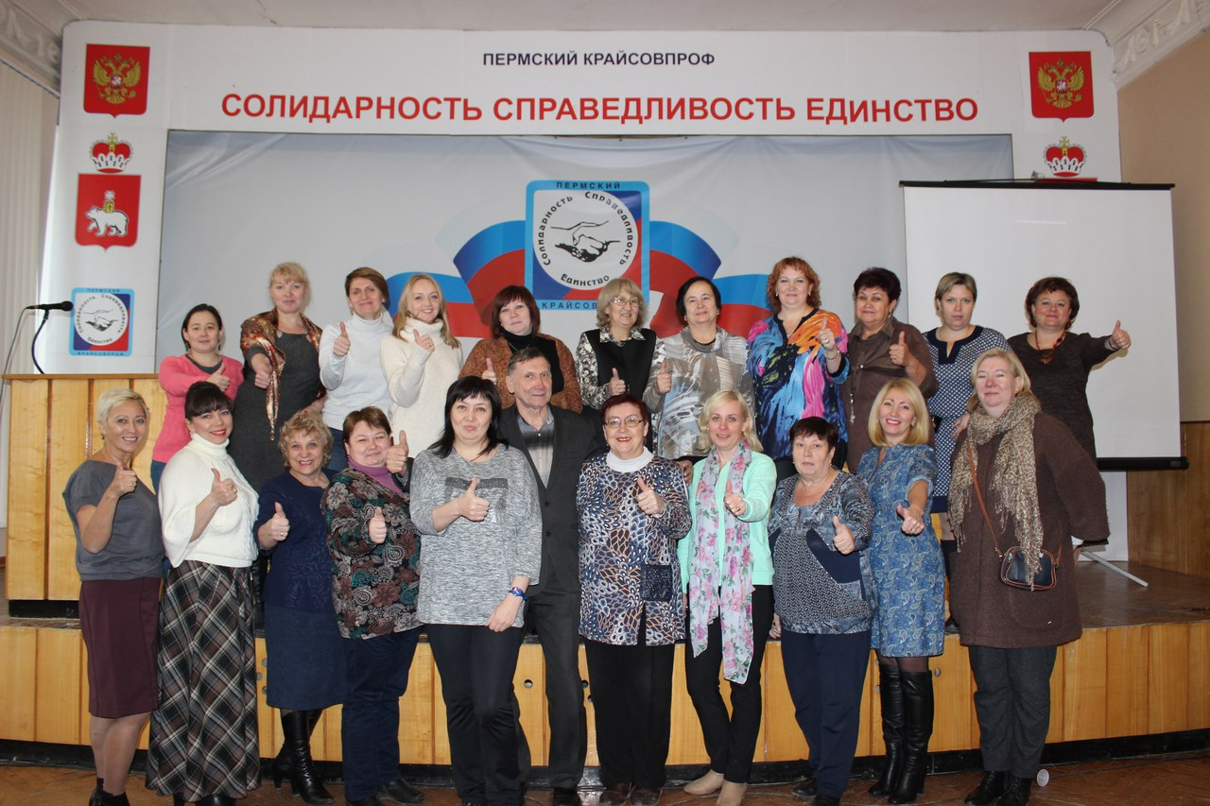
Первую сессию в РУЦ отучились вновь избранные председатели первичных профсоюзных организаций.

В условиях реформ, модернизаций и отсутствия стабильности районная организация настойчиво ищет новые возможности предоставления социальных гарантий работникам образовательных учреждений. Поэтому в 2019 году Чернушинская РТО в лице главного бухгалтера (Соломатина В.А.) продолжаем оказывать услугу членам профсоюза по заполнению налоговых деклараций о возврате сумм подоходного налога, затраченных на лечение, приобретение жилья, обучение.
Районная организация гордится своим опытом работы, находится в постоянном поиске новых форм деятельности и нацелена на привлечение в ряды Профсоюза молодежи, воспитание новых поколений профсоюзных кадров. В 2019 году Совет молодых специалистов образования Чернушинского района возглавила Краснова Анастасия Андреевна. Молодежь образования работает по своему плану.
26 октября 2019 года состоялась очередная XXIX отчетно – выборная конференция Чернушинской районной территориальной организации Профсоюза работников народного образования и науки Российской Федерации, на которой присутствовал главный специалист по информационной работе, молодёжной политике и связям с общественностью крайкома Профсоюза Монзина Наталья Вячеславовна. На очередной срок председателем избран Леонтьев Дмитрий Иванович. В состав президиума вошли:
1. Андрианова Валентина Федоровна - учитель, председатель первичной профсоюзной организации МБОУ «Рябковская средняя общеобразовательная школа» Чернушинского района Пермского края.
2. Попова Тамара Борисовна - воспитатель, председатель первичной профсоюзной организации МАДОУ «Центр развития ребенка – детский сад № 7» г.Чернушка Пермского края.
3. Веникова Ольга Владимировна – воспитатель, председатель первичной профсоюзной организации МАДОУ «Детский сад № 4» г.Чернушка Пермского края.
4. Гуляева Татьяна Васильевна , учитель, председатель первичной профсоюзной организации МАОУ «Гимназия» г.Чернушка Пермского края.
5.Шестакова Елена Александровна, учитель, председатель первичной профсоюзной организации МАОУ «Средняя общеобразовательная школа № 2» г.Чернушка Пермского края.

6. Леонтьев Дмитрий Иванович – председатель Чернушинской районной территориальной организации Профсоюза работников народного образования и науки РФ.

7. Краснова Анастасия Андреевна – председатель Совета молодых педагогов Чернушинского муниципального района, член первичной профсоюзной организации МАОУ «Гимназия» г.Чернушка Пермского края.
Избрана финансовая контрольно-ревизионная комиссия в количественном составе 3 (трех) человек:
1. Пивоварова Светлана Анатольевна – секретарь, член первичной профсоюзной организации МБДОУ «ЦРР – Детский сад № 14»;
2. Борисова Ирина Михайловна, воспитатель, член первичной профсоюзной организации МБДОУ «Центр развития ребенка – детский сад № 8»;
3. Гребнева Елена Юрьевна, воспитатель, член первичной профсоюзной организации МАДОУ «Центр развития ребенка - детский сад № 7».
Проведена регистрация первичных профсоюзных организаций и членов профсоюза для обеспечения каждого электронным профсоюзным билетом.
Опыт работы первичных организаций Чернушинской районной территориальной организации Профсоюза работников народного образования и науки Российской Федерации представлен ниже.

Публичный отчет первичной профсоюзной организации
МАДОУ «Детский сад №4»
за период 2019год
Первичная профсоюзная организация МАДОУ «Детский сад №4» сотрудников 46 человек, 3 АУП, 26 педагогические работники, 17 младший обслуживающий персонал. На учёте профсоюзной организации 36 человек. Членов профкома -5 человек. Членов ревизионной комиссии – 3 человека. За 2019 год вышли из профсоюзной организации 2 человек (в связи с увольнением).
Главным и основополагающим стержнем в работе первичной профсоюзной организации с целью привлечения в её состав большего количества членов Профсоюза является четко выстроенная система информирования работников образовательного учреждения. Мы хотим, чтобы все работники: администрация, воспитатели, младший обслуживающий персонал были объединены не только профессиональной деятельностью, но и досугом, помогал решать проблемы, радовался и огорчался вместе с ним.
Члены профкома:
-вели учёт и сохранность документов первичной профсоюзной организации в течение отчётного периода.
-участвовали в аттестации педагогических работников детского сада;
-составляли графики отпусков, осуществлялся контроль за соблюдением законодательства о труде и охране труда.
-организовывали приём в профсоюз работников дошкольного учреждения.
Члены профкома входят в состав всех комиссий.
Вся деятельность первичной профсоюзной организации отражена в следующих документах:
- нормативно-правовые документы;
- положение о первичной организации образовательного учреждения;
- план работы на текущий год;
- протоколы профсоюзных собраний;
- протоколы заседаний профкома;
- материалы об оказании материальной помощи членам профсоюза и проведения культурно-массовых мероприятий;
- социальный паспорт коллектива;
- акты по выполнению соглашений по охране труда;
- материалы по охране труда.
- осуществление общественного контроля над соблюдением трудового кодекса РФ, правил и норм охраны труда;
-активное участие в реализации мероприятий, направленных на дальнейшее повышение жизненного уровня членов образовательного учреждения, дальнейшее улучшение условий труда на рабочих местах, организация отдыха, оздоровления, досуговой деятельности сотрудников.
Профком МАДОУ «Детский сад №4» работает в тесном контакте с администрацией детского сада и с районной территориальной организацией Профсоюза.
Основным направлением деятельности профсоюзного комитета детского сада является работа по охране и безопасности труда сотрудников и воспитанников. С этой целью каждый год председатель профкома Веникова Ольга Владимировна и заведующий детского сада Лазарева Юлия Васильевна заключают соглашение по охране труда, включающее в себя мероприятия по предупреждению несчастных случаев, заболеваний на производстве, общего улучшения условий труда.
Уполномоченный профкома по охране труда Герасимова Ирина Владимировна осуществлялся контроль над соблюдением инструкций по технике безопасности во время рабочего дня, проводил инструктажи по правилам пожарной безопасности и террористических актах, тренировочные занятия по эвакуации из здания воспитанников и сотрудников.
Ежегодно 2 раза проводится осмотр здания, сооружения, группы, спортивные залы, столовые в соответствие с нормами охраны труда, изложенными в СанПиНе.
Систематически проводятся медицинские осмотры, диспансеризация, плановые прививки сотрудников, их вакцинация, витаминизация.
В детском саду ведётся работа по пропаганде и просвещению членов коллектива в области правовых знаний трудового законодательства посредством листовок «Мой профсоюз». В учреждении имеется уголки «Мой профсоюз» со сменой информации и «Охрана труда», «Пожарная безопасность», где помещаются основные документы трудового законодательства. Члены профсоюза детского сада получают всю необходимую помощь по интересующим их вопросам.
В этом году пополнили медицинские аптечки на сумму 45.000 рублей.
Большое значение председатель и члены профкома уделяют отдыху сотрудников. С этой целью в детском саду создана комиссия по культурно-массовой работе, которую возглавляет Буркина Екатерина Владимировна, организующая такие традиционные мероприятия, как чествование юбиляров, организация праздников «День здоровья» «День знаний», «День воспитателя», «День пожилого человека», «15-Юбилей, Детского сада» «Новый год», «8 Марта», «23 февраля», «Масленица». А так же наш коллектив участвует в различных районных мероприятиях, тесно сотрудничает с музеем, с отделом Полиции.
Большая часть коллектива детского сада ходят в поход в зимний лес, там мы катаемся на лыжах, санках, тюбингах, жарим шашлыки, пьём горячий чай. В осеннем лесу организуем ориентировку на местности, проводим мастер-классы по разжиганию костра. Выезжали в город Ижевск в Центр здоровья и отдыха «Ижевские Термы». Уже стало традицией поздравлять детей сотрудников на дому «С Новым годом!»
В этом году оздоровили 2 ребенка у членов профсоюза.
Оказали материальную помощь 10 членам профсоюза. Материальная помощь членам профсоюза выделяется в соответствии с Положением о выделении материальной помощи. Коллектив разделяет радость и боль сотрудников. Каждый член коллектива может рассчитывать на поддержку в трудной ситуации. Материальная помощь оказывалась на оздоровление, рождения детей, свадьбы, в связи со смертью близких людей. Традиционными стали поздравления с днем рождения и юбилеями, свадеб, рождения детей. Для этого оформлен стенд. Приобретаются подарки членам профсоюза к новому году на сумму 7 000 рублей. Кроме того, были привлечены средства на приобретение новогодних подарков детям сотрудников.
Хотелось бы поблагодарить всех членов профсоюзной организации, принимающих активное участие в культурных мероприятиях.

Публичный отчет первичной профсоюзной организации
за период 2019год
МБОУ "СОШ №5"
Когда на первое место выдвинулись экономические проблемы, первичная профсоюзная организация школы уделяет наибольшее внимание усилению защиты социальных прав и законных интересов членов профсоюза.
Главной задачей Первичной профсоюзной организации является повышение её авторитета и укрепление единства коллектива.
Основными направлениями деятельности Первичной профсоюзной организации являются: правовая защита педагогов и технического персонала, социальная поддержка, организация досуга, спортивно-оздоровительная работа.
Большое внимание уделяется обучению профсоюзного актива на постоянно действующих семинарах, мастер-классах, круглых столах и выездных Школах профсоюзного актива. Использование инновационных методов и форм, интеграция в социальные сети способствуют повышению эффективности информационной работы.
За многолетнюю последовательную работу, направленную на мотивацию профсоюзного членства, укрепление имиджа Профсоюза, активную позицию по защите социально-трудовых прав и профессиональных интересов работников неоднократно отмечался грамотами председатель профкома А.А.Погорелова.
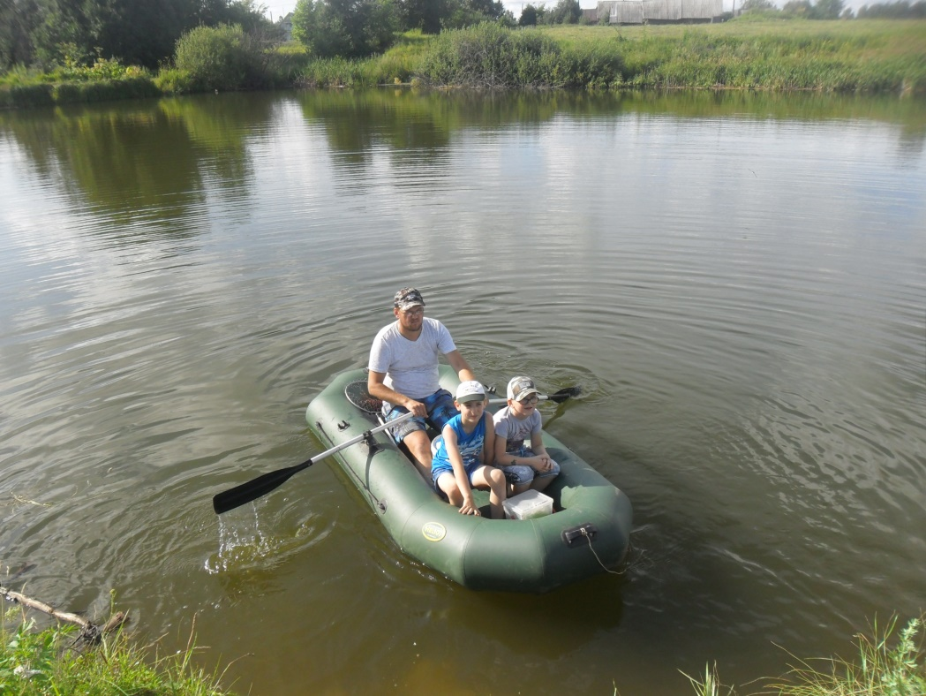
Отдых на пруду с детьми.
Первичная объединенная организация профсоюза объединяет 51 члена профсоюза, что составляет 50 % от числа работающих.
Вся работа профсоюзного комитета направлена на улучшение жизни и быта работающих.
При профсоюзном комитете активно работают культурно-массовая, жилищно-бытовая, спортивно-оздоровительная комиссии, комиссия по охране труда и технике безопасности. Охрана труда и техники безопасности рабочих мест, распределение путёвок в санатории и профилактории, спортивные мероприятия между образовательными организациями и внутри коллектива – все это предмет заботы профкома.
Много внимания уделяется профсоюзным комитетом детям сотрудников школы: все дети до 14 лет на Новый год обеспечиваются подарками, им выделяются места в профилакторий и лагеря.
Профсоюзная организация грамотно строит свою финансовую работу согласно уставным требованиям и смете доходов и расходов.
За счет средств профкома в санаториях оздоровлено работников 10 – чел., оздоровлено в санаториях детей сотрудников –2 чел., получили материальную помощь –4 чел., отмечены подарками юбиляры – 7 чел.
Социальная защита работников образования обеспечивается на уровне коллектива. Материалы по тарификации ставок, увольнению и сокращению работников, распределению стимулирующего фонда, моральному и материальному вознаграждению без подписей председателей первичных профсоюзных организаций не принимаются.
На уровне района и в каждом образовательном учреждении созданы настоящие партнерские отношения. Этому способствуют заключенные районное отраслевое Соглашение и коллективные договоры, и постоянный контроль за ходом реализации принятых сторонами обязательств.
Чтобы повысить ответственность руководителей образовательных учреждений и председателей первичных профорганизаций за принятие коллективного договора, его содержание и реализацию, в период комплексного инспектирования образовательных учреждений района, их лицензирования и аккредитации, анализируется коллективный договор и ход его реализации. Создаётся план работы профорганизации и контролируется наличие и содержание профсоюзных уголков, проводится индивидуальная работа по мотивации вступления в Профсоюз.
Одним из важных направлений деятельности профорганизации является организация культурного досуга. Ежегодно отмечается профессиональный праздник и Новый год.
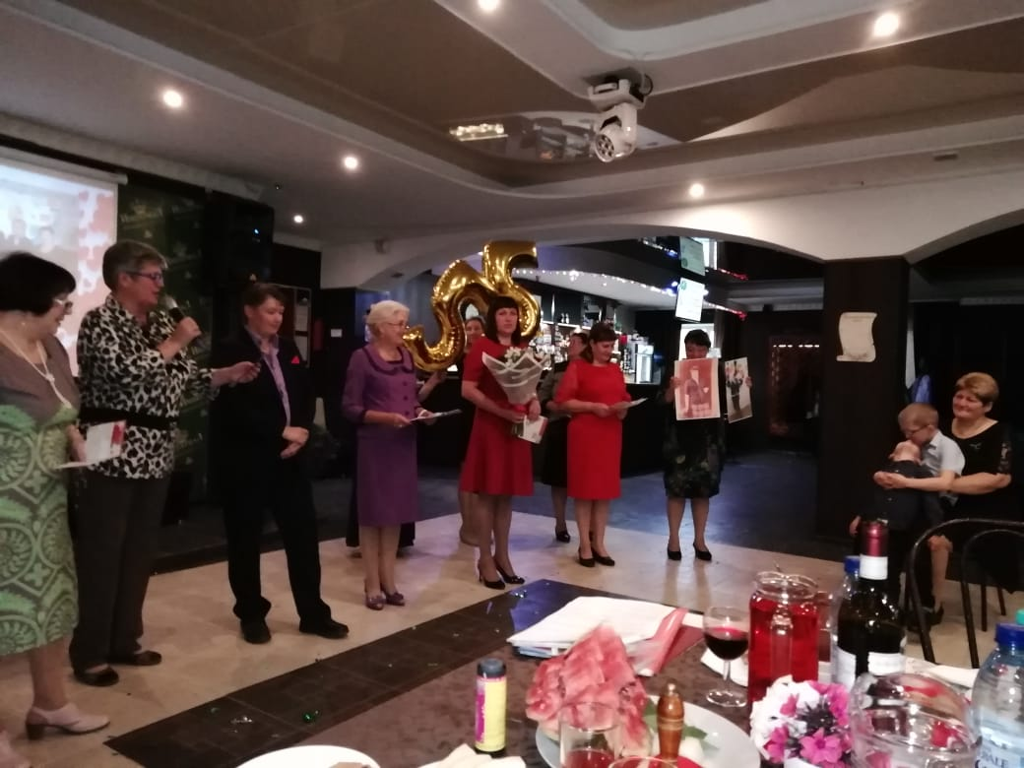
В феврале проводился праздник для мужчин (День защитника Отечества). Члены актива профсоюзного комитета проводят различные конкурсы и накрывают стол.
Празднование юбилеев коллег.
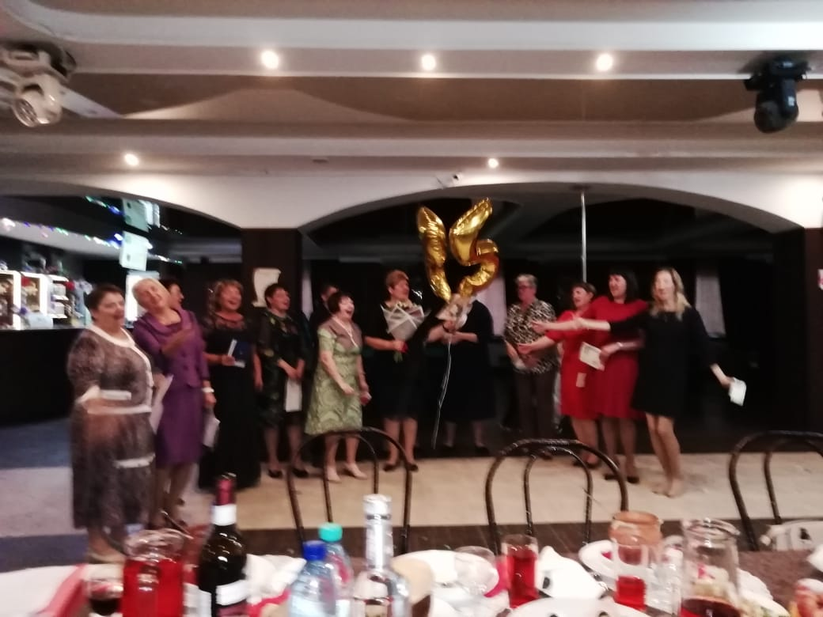
На 8 марта проводилась корпоративная вечеринка в Шашлычном дворике и каждому члену профкома – женщине вручены подарки – сертификат в «Оптиму».
В июне после Итогового педсовета коллектив отдыхал на природе, организацией мероприятия занимался профком школы.
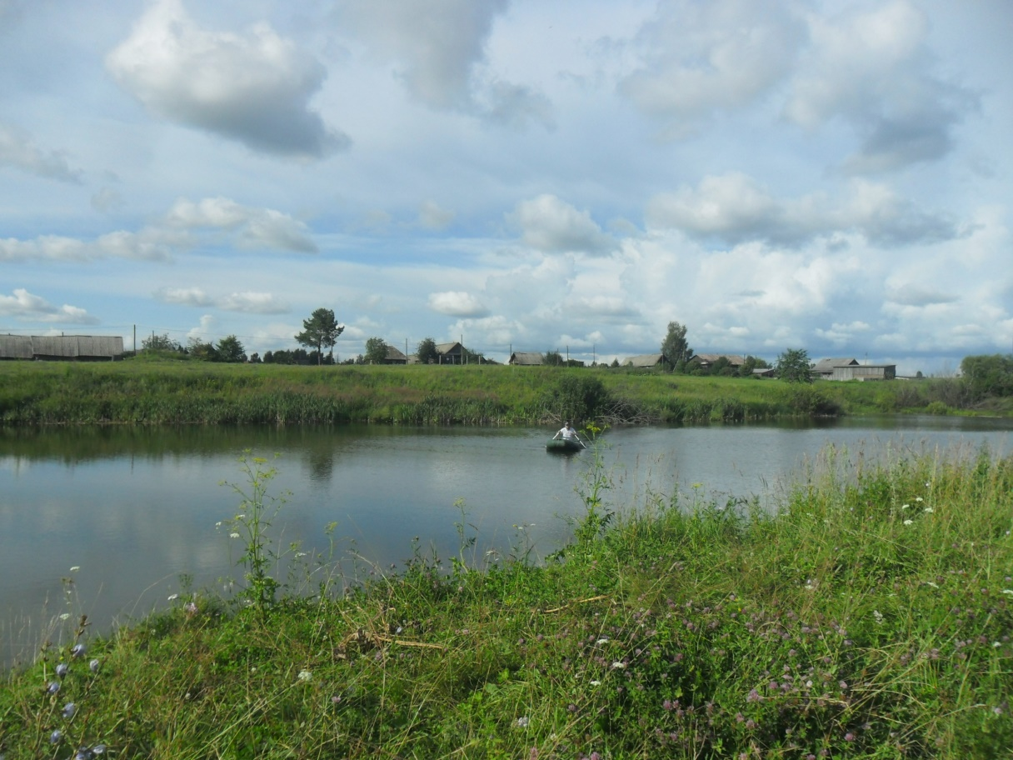

В сентябре на первом педсовете в новом учебном году профком встречает и чествует молодых специалистов.
Итак, профком ведет планомерную и целенаправленную работу по защите интересов и прав работников образовательного учреждения. Организует их труд и досуг.
Публичный отчет первичной профсоюзной организации
МБДОУ « ЦРР – детский сад № 15»
за период 2019год
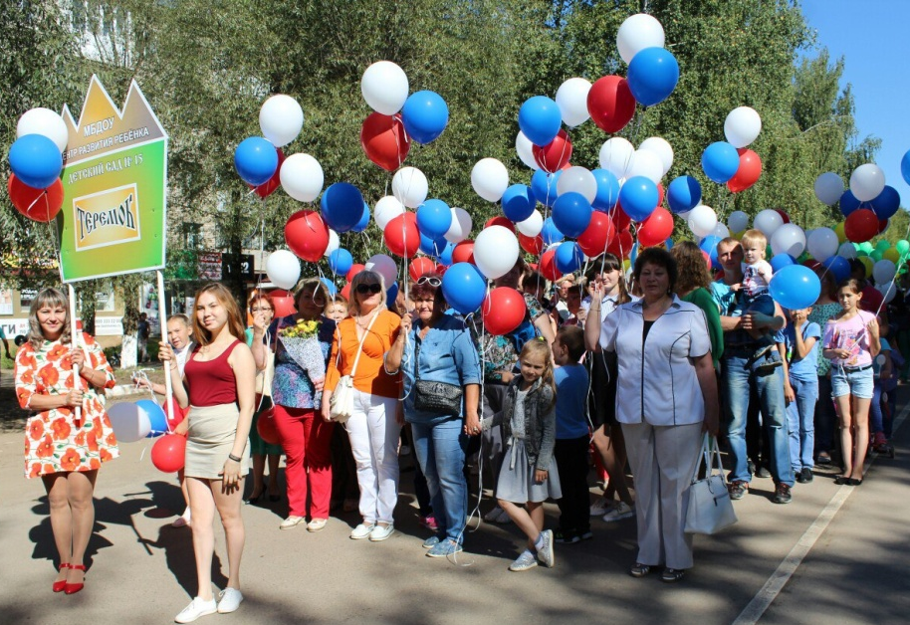
Первичная профсоюзная организация является структурным звеном – организацией профсоюза работников народного образования. В своей деятельности первичная профсоюзная организация руководствуется Уставом Профсоюза, Законом РФ «О профессиональных союзах, их правах и гарантиях деятельности», действующим законодательством, нормативными актами.
За прошедший 2019 год профсоюзный комитет детского сада выполнил всю запланированную работу. Совместно с руководителем ДОУ в 2019 году профком принял участие в разработке Коллективного договора на 2019-2021 годы и зарегистрировал в Министерство промышленности, предпринимательства и торговли Пермского края от 04.12.102019 года.
Основными целями профсоюза является представительство и защита социально – трудовых прав и профессиональных интересов членов
профсоюза. Работа профсоюзного комитета была направлена на:
- повышение жизненного уровня членов профсоюза;
- обеспечение защиты прав каждого члена профсоюза;
- создание хороших условий для отдыха членов профсоюза.
На учёте в профсоюзной организации нашего ДОУ на 16.03.2020 года состоит - 51 членов профсоюза, из них 6 человек находятся в данный момент в декретном отпуске, 10 человек составляет молодёжь до 35 лет.
Общий процент охвата профсоюзным членством в ДОУ составляет 96,2 %.
Реализацию защиты социально – трудовых прав и профессиональных интересов членов профсоюза осуществляет комиссия по охране труда, комиссия по трудовым спорам и профсоюзный комитет.
Собрания комитета проводились по мере необходимости для решения актуальных проблем и вопросов:
-поздравление членов профсоюза;
-оказание материальной помощи;
-подготовка к праздникам;
-для обсуждения жалоб членов профсоюза.
Всю свою работу профсоюзный комитет строит на принципах социального партнерства и сотрудничества с администрацией, решая все вопросы путем конструктивного диалога в интересах работников.
Важным направлением деятельности нашего профкома являлась культурно-массовая и оздоровительная работа, так как хороший отдых способствует работоспособности и поднятию жизненного тонуса членов коллектива.
Доброй традицией в нашем детском саду является поздравление работников с профессиональными и календарными праздниками. В такие дни для каждого находятся добрые слова. К юбилейным датам сотрудникам вручаются подарки.
Силами профкома были организованы и проведены праздничные мероприятия, посвященные Дню Дошкольного работника, Новый год, 8 марта, Юбилей детского сада - 45 лет.
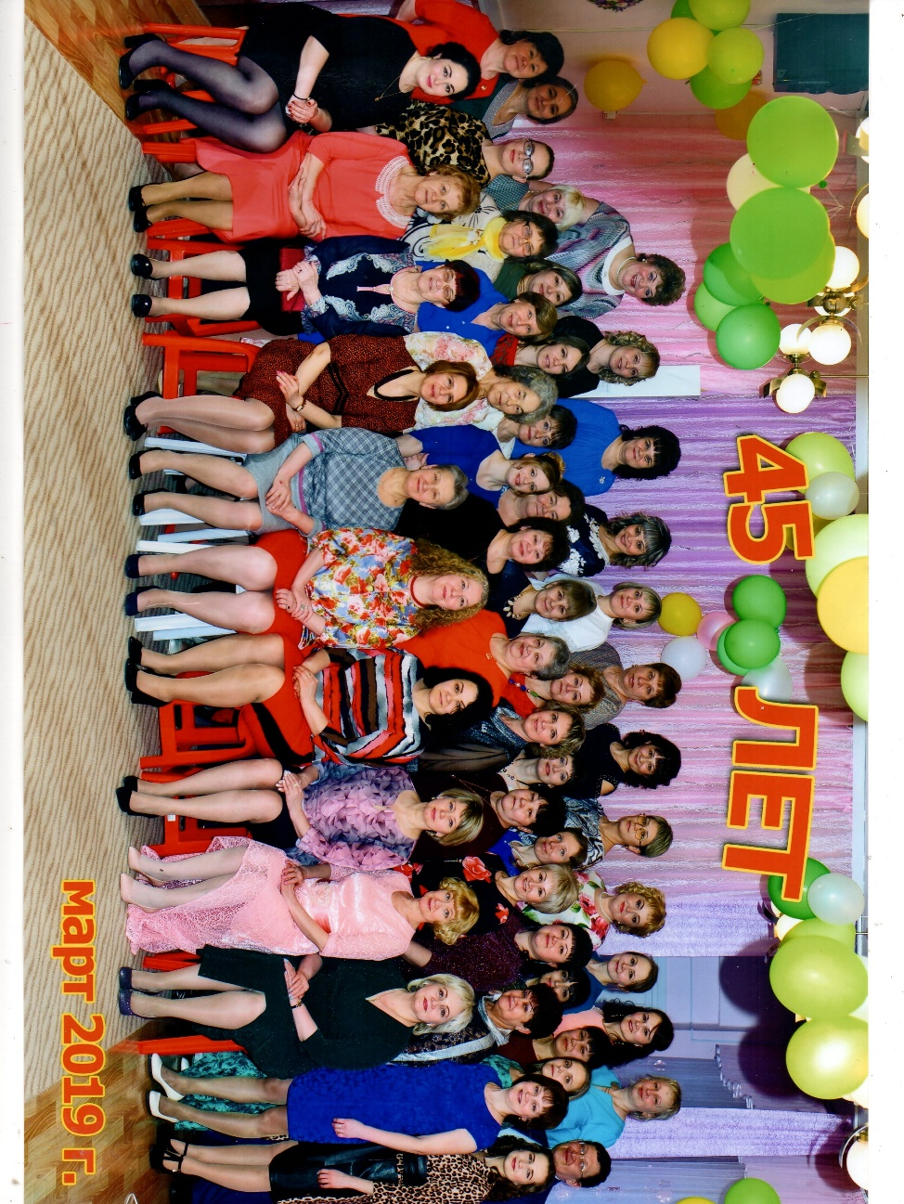
Для членов профсоюза были организованы новогодние подарки.
Не оставили без внимания сотрудников, ушедших на заслуженный отдых. Силами профсоюза были организованы поздравления ветеранов с Днем пожилого человека. Ветераны приглашались на праздничные мероприятия.
Работа профсоюзного комитета представлена в профсоюзном уголке.
Под постоянным контролем находятся вопросы охраны труда. Обязанность по организации безопасных условий труда, обучения, проверки знаний работников и воспитанников возложена не только на заведующего, но и на комиссию по охране труда. Комиссия по охране труда организует свою работу в тесном взаимодействии с администрацией учреждения. Один раз в полугодие комиссия по охране труда проверяет выполнение соглашения по охране труда.
По итогам работы за 2019 год необходимо продолжать информационную работу, а так же активизировать работу по санаторно-курортному оздоровлению сотрудников.
И в завершении от имени администрации и от своего имени хочу поблагодарить всех членов профсоюзного комитета и членов нашей первичной профсоюзной организации за помощь и активное участие в работе профсоюзной организации детского сада.

Председатель профсоюзной организаций МБДОУ «ЦРР - д\с №15» Еремеева Екатерина Андреевна
Публичный отчет первичной профсоюзной организации
МБДОУ «ЦРР-детский сад №8»
за период 2019год
Девиз профсоюзов: "Наша сила в единстве", поэтому и наш профсоюзный комитет ставит перед собой задачу по сплочению коллектива, по увеличению членства в профсоюзе. Мы хотим, чтобы все работники: и технический персонал, и администрация, и педагоги были объединены не только профессиональной деятельностью, но и досугом, чтобы коллектив участвовал в жизни каждого сотрудника, помогал решать проблемы. На сегодняшний день наша первичная профсоюзная организация насчитывает 52 человека, что составляет 82,5% от общего количества работающих в учреждении. Проводится дальнейшая агитация и привлечение новых единомышленников.
С администрацией ДОУ у профсоюзного комитета сложились партнерские отношения: профком принимает участие в согласовании нормативных и локальных документов, распределении фонда стимулирования труда. Члены профкома входят в состав всех комиссий.
В данный момент начались переговоры по заключению нового коллективного договора на 2020-2022гг., регулирующий социально-трудовые отношения в ДОУ, заключаемый работниками и работодателем в лице их представителей. С этой целью на равноправной основе была создана постоянно действующая Комиссия по ведению коллективных переговоров, подготовке проекта, заключению и контролю выполнения коллективного договора.
Первичная профорганизация нашего сада заботится не только о производственно-правовой и социальной стабильности своих сотрудников, но и проводит мероприятия для создания их эмоционального благополучия. Таким образом, велась интересная, разноплановая работа культмассового сектора. «Международный женский день», «День дошкольного работника», «Новый год» помогают снять эмоциональное напряжение, отвлечься от жизненных и ежедневных проблем, и способствуют сплочению нашего коллектива.
Доброй традицией в нашем детском саду стало поздравлять сотрудников с днем рождения и с юбилейными датами. В такие дни для каждого именинника или юбиляра находились доброе слово и небольшой подарок. Не были оставлены без внимания и ветераны труда. Профсоюзный комитет активно участвовал в организации и проведении «Дня пожилого человека», где для пенсионеров был подготовлен небольшой концерт, с участием воспитанников детского сада, которые вручили им подарки, сделанные своими руками.
Вместе с коллективом неоднократно посещали выступления артистов Пермского театра «Гистрион», участвовали в Первомайской акции, на дне города.
Профсоюзный комитет ДОУ заботился и о физическом благополучии наших сотрудников. Вместе с коллективом выходили на лыжные прогулки в лес. Участвовали во всероссийской акции «Лыжня России». В жизни нашего детского сада происходило много интересного, вся жизнь педагогического коллектива отражалась в профсоюзном уголке.
Приоритетная задача профсоюзного комитета МДОУ «ЦРР -детский сад №8» - сплочение коллектива. Мы хотим, чтобы все работники: и администрация, и педагоги и технический персонал были объединены не только профессиональной деятельностью, но и досугом, чтобы коллектив участвовал в жизни каждого сотрудника, помогал решать проблемы, радовался и огорчался вместе с ними.
Публичный отчет первичной профсоюзной организации
МБДОУ «ЦРР- детский сад №9» за период 2019год
Первичная профсоюзная организация МБДОУ «ЦРР- детский сад №9» объединяет воспитателей и младший обслуживающий персонал. На учете в первичной профсоюзной организации ДОУ состоит 31 членов профсоюза. Численность работающих 60 человек, охват профсоюзным членством составляет 51,0%. 15- педагогических работников, 16- младший обслуживающий персонал.
Общее количество профсоюзного актива- 11 человек, членов профкома- 5 человек.
Основными задачами деятельности профсоюза за данный период стали вопросы:
- Осуществление общественного контроля над соблюдением трудового кодекса РФ, правил и норм охраны труда;
- Активное участие в реализации мероприятий, направленных на дальнейшее повышение жизненного уровня членов образовательного учреждения, дальнейшее улучшение условий труда на рабочих местах, организации отдыха, оздоровления, досуговой деятельности работников;
- Принятие нового коллективного договора.
Вся деятельность первичной профсоюзной организации отражена в следующих документах:
- Нормативно- правовые документы;
- Положение о первичной организации образовательного учреждения;
- Протоколы профсоюзных собраний;
- Протоколы заседаний профкома;
- Материалы об оказании материальной помощи членам профсоюза и проведения культурно- массовых мероприятий;
- Материалы по охране труда.
Председатель профкома и заведующий ДОУ каждый год заключают соглашение по охране труда, включающее в себя мероприятия по предупреждению несчастных случаев, общего улучшения условий труда. Систематически проводятся профилактические осмотры, диспансеризация, плановые прививки воспитателей и воспитанников, их вакцинация, витаминизация. Профком ДОУ сотрудничает с районным профкомом работников образования и науки. Члены профсоюза детского сада получают всю необходимую методическую помощь по интересующим их вопросам. Новая информация всегда есть в профсоюзном уголке.
Большое значение председатель и члены профкома уделяют отдыху педагогов. С этой целью хорошо справляется ответственный по культурно- массовой работе Просвирнина Н.Г.. Традицией стало чествование юбиляров, организация праздников «День знаний», «День дошкольного работника», «Новый год», «8 марта». Каждый год члены коллектива имеют возможность поправить свое здоровье в санаториях Пермского края.
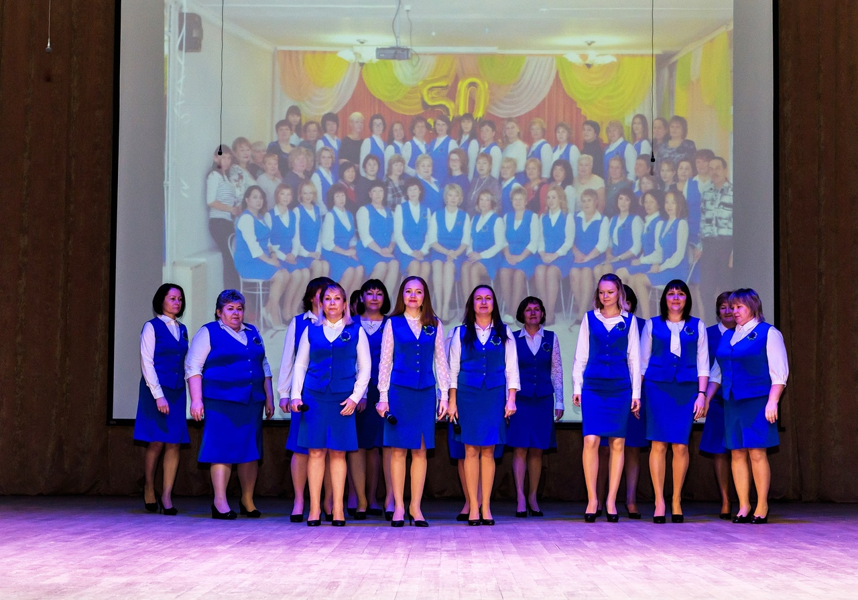
Творческий вечер Евгения Габова

Каждый год коллектив идет на торжественное шествие ко Дню города.
Коллектив участвует во всех районных конкурсах, конкурсах краевого уровня.
В будущем планируем активно участвовать в конкурсах и общественных мероприятиях на уровне района и города.
Публичный отчёт председателя первичной профсоюзной организации МАДОУ «ЦРР-детский сад №7» за 2019г.
Профсоюзный комитет первичной профсоюзной организации работников народного образования РФ МАДОУ « ЦРР-детский сад № 7» в 2О19году работал в следующем составе: председатель – ПОПОВА Т Б., секретарь – Светлакова И А., уполномоченный по охране труда _ ПИКУЛЕВА Н А., ревизионная комиссия- Гребнева Е Ю., ГлазыринаТ Ю., Культурно-массовая комиссия – Исаева Т Полковникова Л В. Профсоюз действует в образовательном учреждении в соответствии с федеральными законами и участвует в осуществлении одного из принципов развития государственно-общественного управления, а именно реализации и защите прав и законных интересов участников образовательного процесса. Всю свою работу профсоюзный комитет строит на принципах социального партнерства и сотрудничества с администрацией ДОУ, решая все вопросы путем конструктивного диалога в интересах работников. Деятельность профсоюзного комитета первичной профсоюзной организации МАДОУ «ЦРР-Детский сад№7»основывается на требованиях: · Устава профсоюза работников народного образования и науки РФ, · Положения о ППО, · Коллективного договора. Цель работы ПК: Защита профессиональных, трудовых, социально – экономических прав и интересов работников, их здоровья, занятости и социального статуса. Наблюдается постоянство численности профсоюза. За отчетный период вступило в профсоюзную организацию1 2 человек. В данный период в профсоюзной организации состоит 43 члена профсоюзной организации, Освещение решений заседания профкома, итогов выполнения мероприятий, доведение до членов профсоюза информации по правовым, юридическим вопросам, поздравление с днем рождения осуществляется путем размещения информации в профсоюзном уголке и лично каждому члену профсоюза. Администрация ДОУ всегда и во всём поддерживает любые начинания и все замыслы профсоюзного комитета. Профком ведёт свою работу по 6 направлениям: 1. Представительство и защита социально – экономических интересов и прав работников. 2. Информационная работа. 3. Контроль за обеспечением здоровых и безопасных условий труда. 4. Организационная работа. 5. Культурно -оздоровительная работа. 6. Работа с молодёжью и ветеранами педагогического труда. Профком созывался регулярно. За отчетный период было проведено 5заседаний ПК, из них 1расширенное с приглашением заведующего ДОУ. На заседаниях решались следующие вопросы: - - Согласование и утверждение инструкций и плана работы по охране труда на 2019год. - Согласование критериев и показателей результативности и эффективности работы для выплат стимулирующей части фонда оплаты труда работников. - Выполнение Коллективного договора за 2019год. - Выполнение соглашения по охране труда МАДОУ ЦРРР за 2019 год. - Выполнение плана по ОТ и ТБ. - Согласование графика отпусков работников на 2019 год. На сегодняшний день в ПРАВИЛА ВНУТРЕННЕГО ТРУДОВОГО РАСПОРЯДКА и в КОЛЛЕКТИВНЫЙ ДОГОВОР были внесены изменения и дополнения, в том числе связанные с приемом педагогических работников с учетом требований, предусмотренных ТК РФ и ФЗ 273 – ФЗ «Об образовании»; принятием нового Положения об оплате труда работников МБДОУ, а также дополнительные льготы и гарантии работникам ДОУ. Ежегодно руководитель и председатель профкома отчитываются по итогам выполнения КОЛЛЕКТИВНОГО ДОГОВОРА на общем собрании работников ДОУ.В последнее время в защите социально-трудовых интересов работников возросла роль КОЛЛЕКТИВНОГО ДОГОВОРА. В учреждении создана комиссия по регулированию трудовых споров. Члены комиссии рассматривают в10-дневный срок возникающие в период действия коллективного договора разногласия и конфликты, связанные с его выполнением. Комиссия отмечает, что все обязательства коллективного договора в 2О19году выполнены. Комиссия установила, что в условиях оптимизации штатных расписаний части установления рабочего времени и времени отдыха выполнены все пункты: - Работникам предоставляется дополнительный отпуск с сохранением заработной платы: бракосочетание работника - 3 дня, бракосочетание детей работника – 2 дня; в связи со смертью близких родственников – 3 дня. Для реализации права работников на здоровые и безопасные условия труда, внедрение современных средств безопасности труда, предупреждающих производственный травматизм и возникновение профессиональных заболеваний заключено Соглашение по охране труда. Информационная работа – это комплекс мероприятий, направленных на объективное и полное отражение сущности и задач деятельности нашей профсоюзной организации. На стенде и на профсоюзной странице сайта МАДОУ « ЦРР-Детский сад №7»постоянно размещается необходимая профсоюзная информация – план работы, различные положения и инструкции, информации о путёвках, сведения о деятельности вышестоящих профсоюзных структур, сменные разделы, где помещаются информационные листки, бюллетени и т.д. Информация формирует активную жизненную позицию всех работников, повышает правовую грамотность, вовлекает все больше членов профсоюза в активную работу. Постоянно оформляется подписка газеты «Мой профсоюз», публикуемые в них материалы всесторонне освещают профсоюзную работу, дают исчерпывающий ответ на многие вопросы. Профсоюзный комитет считает своей главной задачей защиту интересов членов профсоюза и всего коллектива. Финансовая работа в нашей первичной профсоюзной организации проводится в соответствии с Уставом профсоюза. Сбор членских взносов выполняется в безналичной форме - 1% от заработной платы. По заявке снимаем денежные средства со своего счета для проведения запланированных мероприятий. Профсоюзные средства расходуются согласно утвержденной смете. Профсоюзные средства расходовались на культурно-массовую работу (праздники, юбилеи), на физкультурно-оздоровительную работу (спортивные мероприятия) и т.д. Одним из приоритетных направлений работы профкома является – защита социально-трудовых прав, соблюдение трудового законодательства, правовое просвещение членов профсоюза. По согласованию с профсоюзным комитетом рассматривались вопросы тарификации, локальных нормативных документов ДОУ, оплаты труда. Председатель профкома постоянно принимает участие в работе комиссии по оценке выполняемых работ сотрудниками и установлении стимулирующих выплат. Работникам ДОУ выплачиваются стимулирующие надбавки за качество выполняемых работ по результатам оценки выполнения утвержденных показателей и критериев эффективности работы (подсчитываются баллы), фиксированная надбавка педагогам за интенсивность и напряженность работы, за фактически отработанные часы, за совмещение профессий, активное участие в имидже ДОУ и т.д. Профком совместно с администрацией ДОУ участвует в соблюдении режима труда и отдыха. Рабочее время работников определяется Правилам Внутреннего Трудового Распорядка ДОУ, условиями трудового договора, должностными инструкциями, Уставом ДОУ, Коллективным договором. Главной целью молодежной политики профсоюза является защита социально-экономических прав работающей молодежи. Работа с молодёжью, вовлечение её в Профсоюз, формирование актива из её числа, резерв кадров – это одно из обязательных условий развития организации. . Одну из главных позиций в совместной работе профкома и администрации ДОУ занимает вопрос Охраны Труда. Труд работников образования сложен по характеру, связан с психическим и физическим напряжением, высокой концентрацией внимания и потому требует не только комфортных условий труда, но и обеспечение его безопасности. На профсоюзном собрании был выбран уполномоченный по охране труда который являются членом комиссии по контролю за состоянием охраны труда в ДОУ. Уполномоченный выполняет плановые и внеплановые обходы на своих территориях с целью выявления и устранения нарушений по охране труда. Ежегодно (в срок) проводились вводные, первичные на рабочем месте, повторные, целевые инструктажи по ТБ со всеми работниками ДОУ. Проводится ознакомление работников с инструкциями по охране труда под роспись. Имеется уголок по ОТ. В ДОУ имеется охранно-пожарная сигнализация, огнетушители, камеры слежения на территории ДОУ. Работники ДОУ ежегодно проходят медицинские осмотры. Вновь прибывшие сотрудники проходят диспансеризацию. . Важным направлением в деятельности нашего профкома является культурно–массовая работа, так как хороший отдых способствует работоспособности и поднятию жизненного тонуса. Доброй традицией становится поздравление работников с профессиональными и календарными праздниками, юбиляров, молодоженов, молодых мам, бабушек. В такие дни для каждого находятся доброе слово и материальная поддержка. Совместно с администрацией ДОУ ежегодно проводятся: традиционный праздник, посвященный Дню дошкольного работника; поздравление женщин с Международным женским днем 8 Марта, Новым годом. На Новый год членов профсоюза поздравляют сладкими подарками. Не оставлены без внимания и ветераны труда. Профсоюзный комитет проводит работу с ветеранами труда по следующим направлениям: организация поздравления ветеранов с профессиональными и другими праздниками; приглашает ветеранов на совместные мероприятия профсоюзного комитета. Сотрудничество администрации дошкольного учреждения и профсоюза – гарантия успеха всего коллектива в любом начинании. Отчетный период для нашей профсоюзной организации был плодотворным и результативным. Однако остались еще нерешенные проблемы и есть над чем работать. В перспективе – новые проекты по мотивации участия работников в культурно – массовой и спортивно – оздоровительной мероприятиях различного уровня, развитии информационной политики и социального партнерства на всех уровнях. В последнее время, в связи с различными изменениями в системе образования, а также в системе оплаты труда работников, больничных листов, для защиты прав работников требуется всё больше знаний законодательства РФ. Каждый член первичной организации уже понимает, что единому, сплоченному, постоянно развивающемуся профсоюзу по плечу решение важнейшей задачи – сделать професси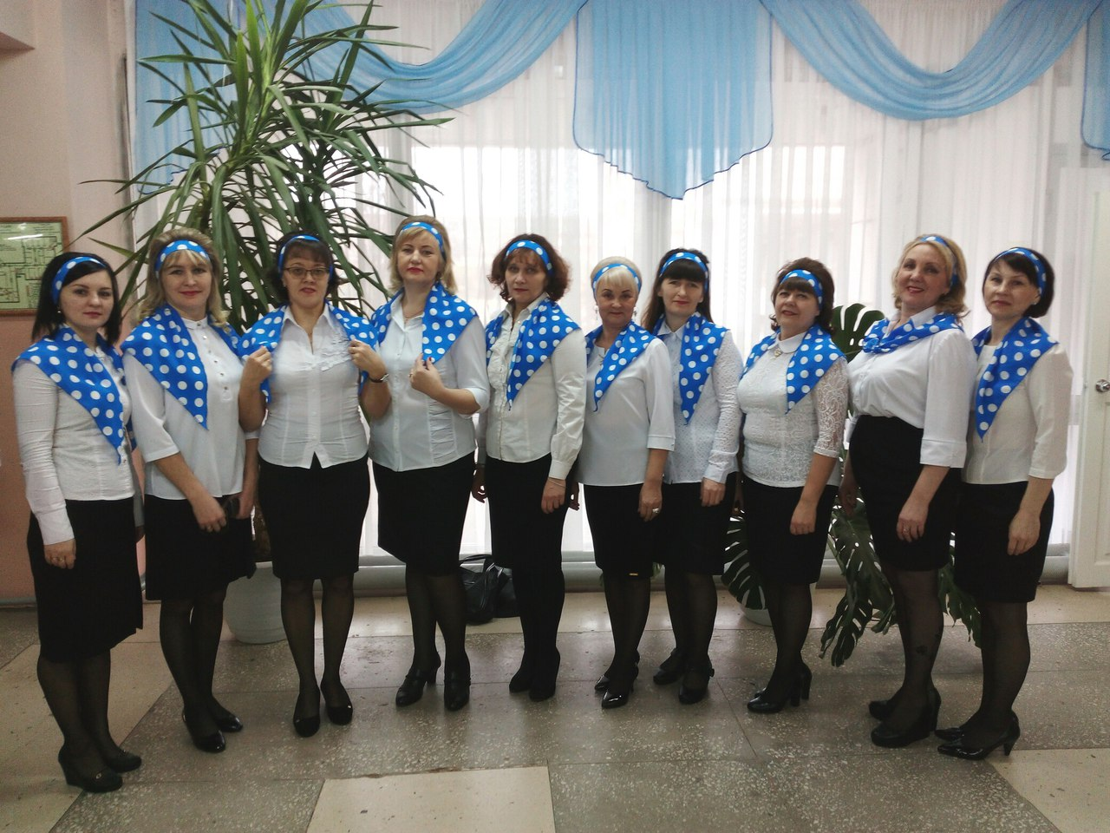

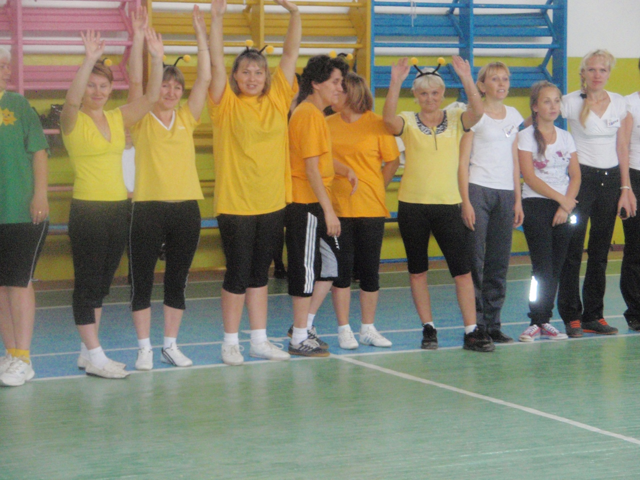

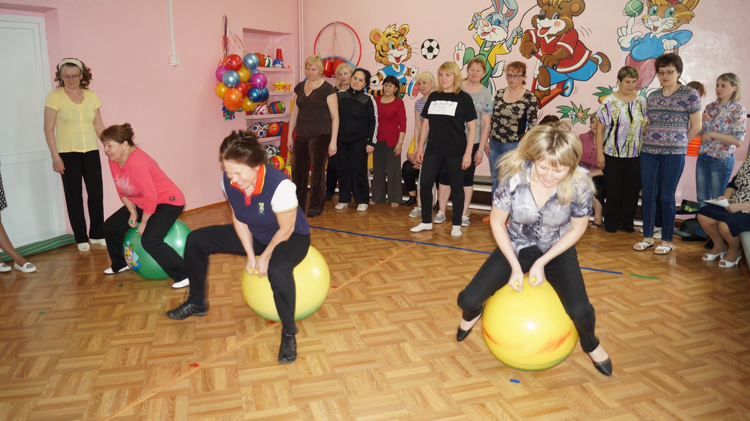Председатель первичной профсоюзной организации МАДОУ «ЦРР - детский сад №7»
Попова Тамара Борисовна»

